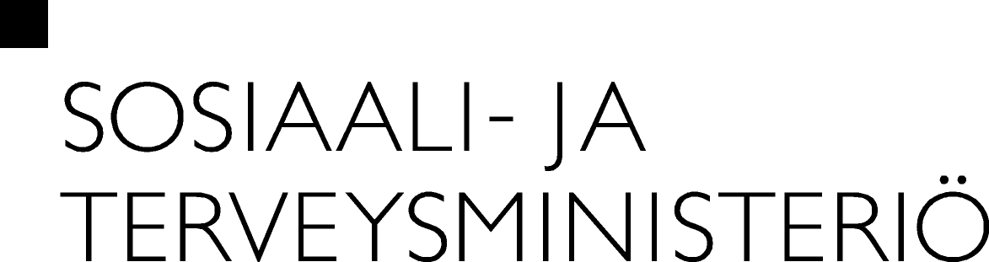

Bilaga till medaljansökan

- Allmänt
Efternamn (f.)

Förnamn

Personbeteckning | Hemkommun
Regionförvaltningsverk | Postadress
- Levnadsbeskrivning

Födelsetid och -ort:

Utbildning:

Tjänst, befattning eller yrke

Tidpunkt för ingående av äktenskap:

Makens/makans namn och yrke:

- Barn

Barnens namn och födelsedatum, utbildning och yrke:

- Hemmet

Hur har livet hemma varit, hurudan fostrare har kandidaten varit. Växelverkan mellan familjemedlemmarna:

Familjens situation under barnens uppväxt, även eventuella problem som försvårade kandidatens uppgift som fostrare. Familjen som en del av sin näromgivning, mamman som social förälder:

- Aktiviteter utanför hemmet

Kandidatens förvärvsarbete, deltagande i frivilligarbete och samhälleliga aktiviteter. Sammanjämkning av arbets- och familjeliv, fritidsintressen:

- Motivering

Noggrann motivering för ansökan: Hurudan fostrare har den som föreslås få medalj varit, som skapare av en trygg och stimulerande uppväxtmiljö samt som samhällsmedlem:

Förslagsställare

Adress

Tel.

